UBND PHƯỜNG BỒ ĐỀ  TRƯỜNG THCS ÁI MỘ  Đề chính thức  Đề thi gồm 02 trang | BÀI KIỂM TRA GIỮA KỲ I  Môn: KHOA HỌC TỰ NHIÊN 6  Năm học 2025 – 2026  Ngày thi: 28/10/2025  Thời gian làm bài: 90 phút, không kể thời gian phát đề
PHẦN I. Câu trắc nghiệm nhiều phương án lựa chọn (4 điểm). Học sinh trả lời từ câu 1 đến câu 16. Mỗi câu hỏi học sinh chỉ chọn một phương án đúng bằng cách chọn đáp án đúng và ghi vào giấy kiểm tra..
Câu 1. Hoạt động nào sau đây của con người là hoạt động nghiên cứu khoa học?
A. Rửa chén B. Lấy mẫu nước nghiên cứu
C. Gặt lúa D. Hoạt động tập thể.
Câu 2. Hành động nào sau đây không thực hiện đúng quy tắc an toàn trong phòng thực hành?
A. Đeo găng tay khi làm thí nghiệm..
B. Không ăn uống đùa nghịch trong phòng thí nghiệm.
C. Để hóa chất không đúng nơi qui định sau khi làm thí nghiệm.
D. Rửa sạch tay sau khi làm thí nghiệm.
Câu 3. Dãy chỉ gồm các vật thể tự nhiên là
A. Cây mía, xe đạp, con người B. Con sư tử, đồi núi, cây cao su
C. Bánh mì, nước ngọt, cây cối D. Con mèo, quả nho, bánh ngọt
Câu 4. Khoa học tự nhiên bao gồm những lĩnh vực chính nào?
A. Vật lí, Sinh học, Thiên văn học, Hóa học, Văn học.
B. Vật lí, Sinh học, Hoá học,Thiên văn học, Khoa học Trái Đất.
C. Vật lí, Sinh học, Toán học, Hóa học, Tiếng anh.
D. Hóa học, Sinh học, Khoa học Trái Đất, Toán học, Lịch sử.
Câu 5. Đơn vị đo thời gian trong hệ thống đo lường chính thức ở nước ta là
A. tuần. B. ngày. C. giây. D. giờ.
Câu 6. Dùng dụng cụ nào để đo khối lượng?
A. Thước. B. Đồng hồ. C. Cân. D. Lực kế
Câu 7. Thước thích hợp để đo bề dày quyển sách Khoa học tự nhiên 6 là
A. thước kẻ có giới hạn đo 10 cm và độ chia nhỏ nhất 1 mm.
B. thước dây có giới hạn đo 1 m và độ chia nhỏ nhất 1 cm.
C. thước cuộn có giới hạn đo 3 m và độ chia nhỏ nhất 5 cm.
D. thước thẳng có giới hạn đo 1,5 m và độ chia nhỏ nhất 1 cm.
Câu 8: Nhiệt kế nào dưới đây không hoạt động dựa trên sự giãn nở vì nhiệt của chất lỏng?
A. Nhiệt kế rượu. B. Nhiệt kế dầu.
C. Nhiệt kế y tế thủy ngân. D. Nhiệt kế y tế điện tử.
Câu 9. Sự chuyển từ thể hơi sang thể lỏng gọi là
A. sự ngưng tụ. B. sự bay hơi. C. sự đông đặc. D. sự nóng chảy.
Câu 10: Những tính chất nào sau đây là tính chất hóa học của chất?
A. Khả năng tan trong nước, màu sắc, khả năng bị phân hủy.
B. Tính dẫn điện, mùi vị, khả năng tác dụng với nước.
C. Khả năng bị phân hủy, khả năng tác dụng với chất khác, khả năng bị cháy.
D. Khả năng tan trong nước, mùi vị, màu sắc
Câu 11. Sự chuyển thể nào sau đây xảy ra tại nhiệt độ xác định?
A. Ngưng tụ. B. Hóa hơi. C. Sôi. D. Bay hơi.
Câu 12. Ở điều kiện thường, chất nào sau đây ở thể lỏng?
A. Sulfur (lưu huỳnh). B. Nước. C. Oxygen (oxi). D. Sắt (iron).
Câu 13. Tính chất nào sau đây không phải tính chất vật lí của chất?
A. Trạng thái. B. Màu sắc.
C. Khả năng cháy. D. Khả năng dẫn điện.
Câu 14. Hiện tượng nào sau đây liên quan đến sự đông đặc?
A. Làm đá bằng tủ lạnh. B. Đun sôi nước.
C. Mưa rơi. D. Băng tan.
Câu 15. Oxygen có tính chất nào sau đây?
A. Ở điều kiện thường oxygen là khí không màu, không mùi, không vị, tan ít trong nước, nặng hơn không khí, không duy trì sự cháy.
B. Ở điều kiện thường oxygen là khí không màu, không mùi, không vị, tan ít trong nước, nặng hơn không khí, duy trì sự cháy và sự sống.
C. Ở điều kiện thường oxygen là khí không màu, không mùi, không vị, tan ít trong nước, nhẹ hơn không khí, duy trì sự cháy và sự sống.
D. Ở điều kiện thường oxygen là khí không màu, không mùi, không vị, tan nhiều trong nước, nặng hơn không khí, duy trì sự cháy và sự sống.
Câu 16. Biểu hiện nào sau đây không phải là biểu hiện của sự ô nhiễm môi trường?
A. Không khí có mùi khó chịu.
B. Da bị kích ứng, nhiễm các bệnh đường hô hấp.
C. Mưa axit, bầu trời bị sương mù cả ban ngày.
D. Buổi sáng mai thường có sương đọng trên lá.
PHẦN II. Câu trắc nghiệm đúng, sai. (2,0 điểm). Học sinh trả lời từ câu 1 đến câu 2. Trong mỗi ý a, b, c, d học sinh chọn đúng hoặc sai và ghi vào giấy kiểm tra
Câu 1. Xét các phát biểu về tính chất và ứng dụng của một số chất.
a) Dây đồng có khả năng dẫn điện tốt nên được dùng làm dây dẫn điện.
b) Cao su có tính đàn hồi, độ bền cơ học cao nên được dùng làm vỏ bọc cách điện.
c) Cồn (ethanol) có thể cháy trong không khí và tỏa nhiều nhiệt nên được dùng để sát trùng, diệt khuẩn.
d) Nước có thể hòa tan được nhiều chất nên được dùng làm dung môi.
Câu 2. Xét các phát biểu về vai trò của không khí.
a) Oxygen trong không khí cần cho sự quang hợp của cây xanh.
b) Carbon dioxide trong không khí cần cho sự hô hấp của người và động vật.
c) Nitrogen trong không khí cung cấp một phần dưỡng chất cho thực vật.
d) Hơi nước trong không khí góp phần ổn định nhiệt độ Trái Đất, sinh ra mây, mưa.
PHẦN III. Câu trắc nghiệm trả lời ngắn (1điểm). Học sinh trả lời từ câu 1 đến câu 4 và ghi kết quả vào giấy kiểm tra.
Câu 1. Trong các hiện tượng sau, có bao nhiêu hiện tượng thuộc lĩnh vực khoa học tự nhiên?
(a) Hạt cây nảy mầm
(b) Mặc quần áo theo trend
(c) Thủy triều
(d) Thả vôi sống và nước thì khói bốc lên
Câu 2. Trong các phát biểu sau:
(a) Vật thể nhân tạo do con người tạo ra.
(b) Đá, gỗ là vật thể tự nhiên.
(c) Vật thể vô sinh không có các đặc điểm như trao đổi chất và năng lượng, sinh trưởng và phát triển, sinh sản, cảm ứng.
(d) Vật thể hữu sinh là vật có khả năng trao đổi chất và năng lượng, sinh trưởng và phát triển, sinh sản, cảm ứng.
Số phát biểu đúng là ……
Câu 3: Để đo diện tích của 1 thửa ruộng có kích thước khoảng 10 x 15 (m), bạn A dùng thước xếp có GHĐ 1m, bạn B dùng thườc cuộn có GHĐ 20m. Theo em, dùng thước nào sẽ cho kết quả chính xác hơn?
Câu 4: Một nhiệt kế trong tủ thí nghiệm hiển thị nhiệt độ là 273⁰ K, nhiệt kế đang hiển thị nhiệt độ bao nhiêu độ C?
PHẦN IV. Tự luận (3,0 điểm) Học sinh làm bài vào giấy kiểm tra.
Câu 1. (1 điểm)
- Hãy đổi các đơn vị sau:
10km 20m =………………m
900 mm = ……………… m
1h45 min = …………. min.
b. Khối lượng trung bình của một quả lê đường khoảng 200 g. Hỏi bạn Lan muốn mua khoảng 1 kg quả lê đường thì bạn nên chọn mấy quả để cho lên cân.
Câu 2. (1 điểm):
2.1 Hình dưới được chụp tại một con đường ở Ấn Độ vào mùa hè với nhiệt độ ngoài trời có lúc lên trên 50$℃$.
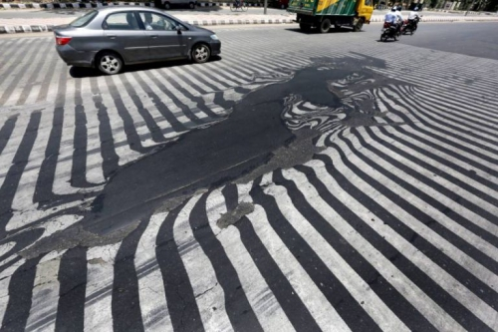 | 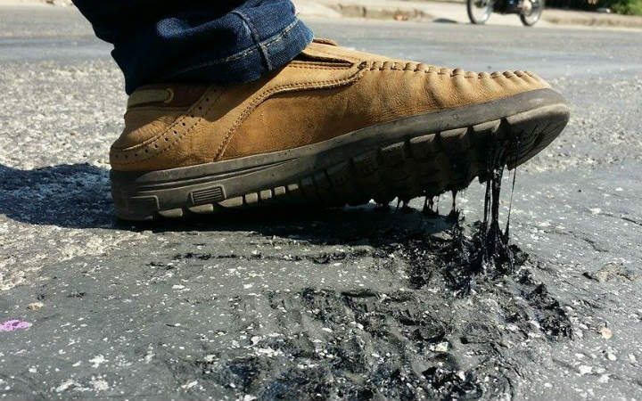

a. Theo em, hiện tượng nhựa đường như trên có thể gọi là hiện tượng gì?
b. Qua hiện tượng trên, em có kết luận gì về nhiệt độ nóng chảy của nhựa đường?
2.2. Giấm ăn (chứa acetic acid) có những tính chất sau: là chất lỏng, không màu, vị chua, hòa tan được một số chất khác, làm giấy quỳ tím chuyển sang màu đỏ; khi cho giấm vào bột vỏ trứng thì có hiện tượng sủi bọt khí. Theo em, trong các tính chất trên, đâu là tính chất vật lí, đâu là tính chất hóa học của giấm ăn.
Câu 3 (1điểm). Một phòng học có chiều dài 12 m, chiều rộng 7 m và chiều cao 4 m.
(a) Tính thể tích không khí và thể tích oxygen có trong phòng học. Giả thiết oxygen chiếm 1/5 thể tích không khí trong phòng học đó.
(b) Lượng oxygen trong phòng có đủ cho 50 em học sinh trong lớp đó hô hấp trong mỗi tiết 45 phút không? Biết rằng bình quân mỗi học sinh hít vào, thở ra 16 lần và mỗi lần hít vào sẽ lấy từ môi trường 100ml khí oxygen.
(c) Tại sao phòng học không nên đóng cửa liên tục?
(d) Em nên làm gì sau mỗi tiết học 45 phút?
--- HẾT ---

